Лето – прекрасная, долгожданная пора. Время отдыха и походов. Летом мы выбираемся в лес, на природу, на пляжи. Но мы совсем не задумываемся об опасностях подстерегающих нас в природе. Одной из таких опасностей являются ядовитые растения. Какие могут быть опасности от наших луговых и лесных трав, спросите Вы. Коварство ядовитых растений в том, что часто эти красивые и внешне совершенно безобидные растения способны убивать.
в нашей стране произрастает около 400 видов ядовитых растений. Они опасны для нашего здоровья, а зачастую и жизни. Именно о ядовитых растениях способных убить человека и пойдет речь.
Отличать ядовитые растения от других должен уметь каждый и не только уметь сам, но и научить этому своих детей. Ведь дети с их пытливым умом и любознательностью пробуют все интересное на ощупь и на зуб. Куда уж им, маленьким, знать, что красивый цветок может вызвать сильнейший ожог, а аппетитные ягоды могут быть смертельно ядовитыми.
Но мало просто узнавать ядовитые растения, необходимо иметь четкие представления о том, как оказывать первую помощь при отравлении или поражении тем и или иным опасным растением.
В данном буклете представлены шесть опасных растений, ожоги и отравление которыми могут стать смертельными. Чтобы сделать пребывание на природе безопасным, поищите эти растения, внимательно рассмотрите их и покажите своим детям и близким, чтобы они знали эти ядовитые растения и остерегались их.

Уважаемые взрослые!
- Напомните детям основные правила безопасности.
- Позаботьтесь о том, чтобы на участке (даче, огороде) не было ядовитых растений.
- Если недалеко находится лес, покажите и расскажите ребенку какие растения и ягоды нельзя трогать и тем более их кушать.
- Ни под каким предлогом не оставляйте без присмотра малолетних детей. Если есть возможность, поручите старшим детям присматривать за младшими.
Невозможно предусмотреть все ситуации и дать советы на все случаи жизни. Но научить ребенка быть осторожным можно и нужно. И никто не сможет сделать это лучше, чем родители. Ведь именно Ваше внимание, любовь и забота – самая надежная защита!
Помните! Ребенок берёт пример с Вас! Пусть Ваш пример соблюдения правил безопасности научит и его.
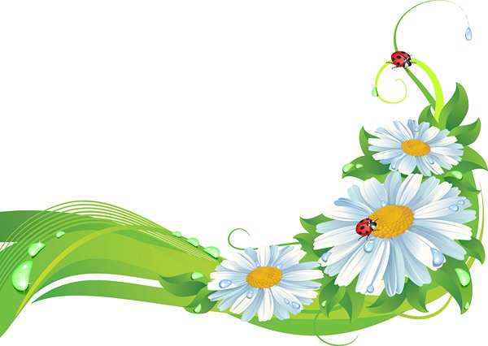

«ОСТОРОЖНО,
ЯДОВИТЫЕ РАСТЕНИЯ!!!»

Борщевик (или борщевник). Сок борщевика содержит вещества, которые при попадании на кожу увеличивают ее восприимчивость к ультрафиолетовым лучам и вызывает сильнейшие ожоги 1-3 степени, которые проявляются на вторые сутки. В зависимости от индивидуальной восприимчивости ожоги могут быть разными – от незначительного покраснения до больших волдырей, которые в дальнейшем становятся глубокими тяжело заживающими ранами.
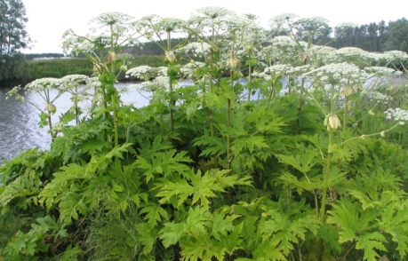
Первая помощь при ожоге борщевиком:
- тщательно промыть кожу спиртовым раствором или водой, лучше с мылом;
- смазать место прикосновения с борщевиком противоожоговым препаратом;
- оградить пораженную кожу от попадания на нее света, наложив плотную повязку;
- если появились волдыри, обратиться к врачу.
Волчье лыко - кустарник, цветущий очень красивыми лилово-розовыми цветами, которые к осени становятся ярко-красными ягодами. Цветки этого ядовитого растения приятно пахнут, однако их аромат вызывает головную боль. Его привлекающие внимание алые ягоды представляют, прежде всего, огромную опасность для детей, так как 5-6 ягод для них – уже смертельная доза.
Все части волчьего лыка на коже вызывают красноту и волдыри, вплоть до некроза тканей. У взрослого человека, решившего «полакомиться» ягодами этого опасного для жизни растения приводит к тяжелому раздражению пищеварительной системы и почек.
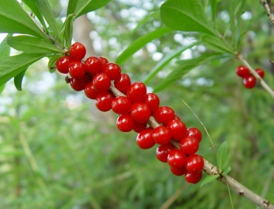
Первая помощь при отравлении ягодами волчьего лыка.
При первых признаках отравления: жаре, рвоте, диарее, высыпаниях по всему телу, – нужно сразу же промыть желудок и обратиться к врачу.
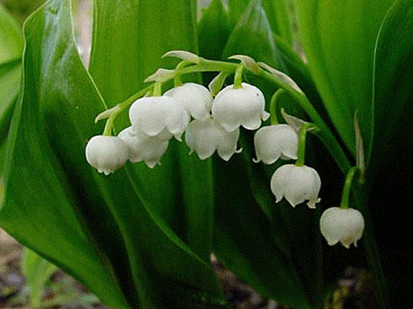
Болиголов пятнистый или крапчатый, растение которым отравился Сократ. Внешне это опасное для жизни растение похоже на дикую морковь и петрушку.
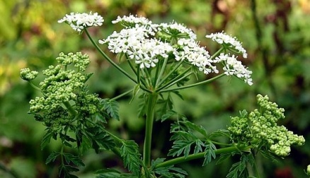
В растении ядовиты все части, в том числе и семена, которые незнающие люди путают с семенами укропа.
Признаки отравление: спустя час после употребление болиголова наступает помутнение сознания, головокружение и сильная головная боль. У человека пересыхает в горле, очень хочется пить.. Лицо становится бледным и искаженным, зрачки расширены, взгляд неподвижен. Отравившийся человек слышит, однако ничего не видит и не может говорить. Обмороки чередуются с судорожными подергиваниями. Смерть наступает в течении 3-6 часов после употребления смертельной дозы болиголова.
Первая помощь при отравлении болиголовом:
При отравлении болиголовом нужно немедленно вызвать скорую помощь, промыть желудок и выпить таблетки активированного угля. При остановке дыхания до приезда врачей делать искусственную вентиляцию легких.
Белена - сорняк, растущий по обочинам дорог, на пустырях и даже на огородах. Смертельно опасны все части этого растения, но в особенности его семена. Легкое отравление проявляется расширением зрачков, расстройством речи, сухостью во рту, светобоязнью, покраснениями на коже, возбуждением, иногда галлюцинациями, бредом, тахикардией. Смерть наступает от паралича органов дыхания и сосудистой недостаточности.
Первая помощь при отравлении беленой:
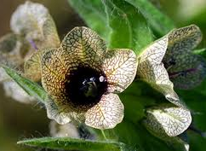
промывание желудка раствором поваренной соли (1 ст ложка на 5 - 10 л воды), прием активированного угля (5 - 10 таблеток) и после этого через 15 - 20 мин обязательное промывание желудка 0,1% раствором марганцовки.
Ландыш майский. Опасность представляют все части этого растения: стебли, листья и оранжевые ягоды.
Есть информация об отравлении людей выпитой водой, в которой стояли первоцветы. Отравление проявляется тошнотой, болью в животе, рвотой и головокружением. В случаях смертельной опасности нарушаются частота и ритм сердечных сокращений, а пульс становится редким. Иногда отравление сопровождается судорогами, расстройством зрения, потеряй сознания. Смерть наступает от остановки сердца.
Первая помощь при отравлении растением:
промывание желудка. Обязательно нужно вызвать врача.
Вороний глаз - многолетнее растение высотой от 10 до 40 см, с длинным прямостоячим стеблем. Плод вороньего глаза — крупная ягода, черная с сизым налетом. Вороний глаз смертельно ядовит. Чаще всего отравлению подвержены дети, которых привлекают блестящие красивые ягоды вороньего глаза. Яд, содержащийся в листьях растения, губительно действует на центральную нервную систему, плоды же воздействуют на сердце, а корневища вызывают сильную рвоту. Симптомы отравления: першение в горле, боли в животе, понос, рвота, сильно болит голова, возникает головокружение, зрачки расширяются, судороги, нарушение работы сердца вплоть до его остановки.
Первая помощь при отравлении вороньим глазом:
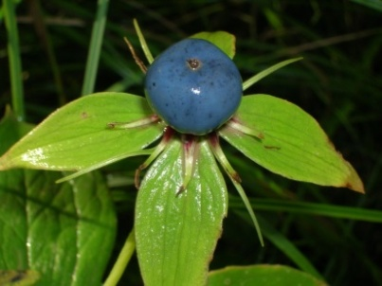
промыть желудок водной взвесью активированного угля в 2%-ном растворе натрия гидрокарбоната (соды) или слабым раствором (5 г на 1 л воды) танина, при рвоте — глотание мелких кусочков льда. У человека, отравившегося «вороньим глазом» происходит большая потеря жидкости, ее надо восполнить, дать ему выпить крепкий кофе или чай.

